11 класс
История
Урок 8

Доброе утро. ребята!1
Тема «Политика разрядки международной напряжённости»
Цели: определить возможности мирного сосуществования государств с различным политическим строем, охарактеризовать взаимоотношения СССР со странами Запада в середине 1960х гг, определить роль СССР в региональных конфликтах, определить главную предпосылку разрядки международной напряженности, а именно военно-стратегический паритет между Востоком и Западом в конце 1960-х гг
Основные понятия: разрядка международной напряженности; военно-стратегический паритет; ракеты средней дальности, «пражская весна», интеграция, « Доктрина Брежнева»
План:
1. Новые вызовы внешнего мира. Отношения СССР со странами Запада
2. Совещание по безопасности и сотрудничеству в Европе (СБСЕ).
3. СССР и развивающиеся страны.
4. Ввод советских войск в Афганистан.
5. СССР и страны социализма

Задание1 . Проработать теоретический материал , смотри материал по ссылке
- Курс на разрядку международной напряженности...
geomap.com.ua›ru-wh11/1328.html

- Отношения в 1950-1980 гг - 100urokov.ru
100urokov.ru›11›Урок 7: Отношения в 1950-1980 гг
Задание 2. Записать в тетрадь и выучить понятия
Задание 3 Работать с картой
Задание 4. Смотри видео по теме по ссыдке
- https://youtu.be/zukBRtmUORk
- https://youtu.be/1bW0TbqDt5M
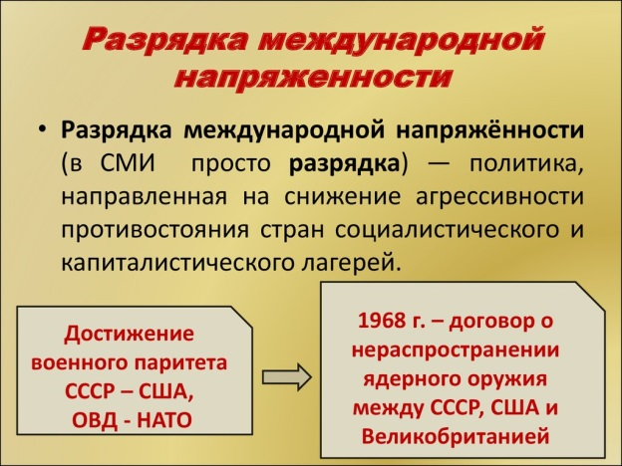
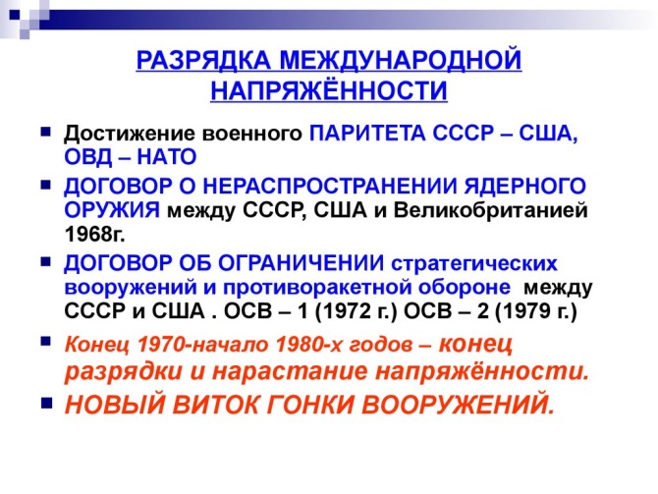
Домашнее задание: Подготовить ответ на вопрос письменно Определите особенности последней волны «холодной войны».

